**ОБЛАСТНОЕ БЮДЖЕТНОЕ ПРОФЕССИОНАЛЬНОЕ**

**ОБРАЗОВАТЕЛЬНОЕ УЧРЕЖДЕНИЕ**

**«КУРСКИЙ ТЕХНИКУМ СВЯЗИ»**

Лабораторная работа №4

По дисциплине «МДК 02.01 Технология разработки программного обеспечения»

Выполнил:

Гарькавый М. Е.

Проверил:

Рыжков В. В.

**Цель работы:** научиться отменять сделанные изменения, работать с метками.

**Ход работы**

1. Создать три файла: 1.txt, 2.txt, 3.txt. Проиндексировать первый файл и сделать коммит с комментарием “add 1.txt file”.



Рис. 1 – Создание файлов в репозитории.

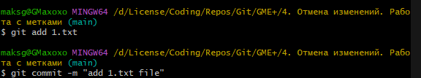

Рис. 2 – Индексирование и комментирование.

1. Проиндексировать второй и третий файлы. Удалить из индекса второй файл.



Рис. 3 – Индексирование 2 и 3 фала.

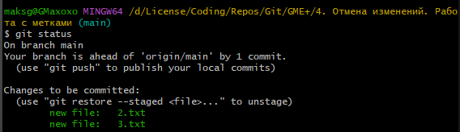

Рис. 4 – Статус файлов.

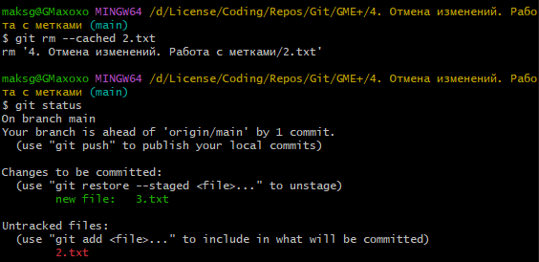

Рис. 5 – Удаление 2 файла индексирования.

1. Перезаписать уже сделанный коммит с новым комментарием “add 1.txt and 3.txt”



Рис. 6 – Первый коммит.



Рис. 7 - Перезапись коммита.



Рис. 8 – Изменённый первый коммит.

1. Создать аннотированную метку с названием v0.01.

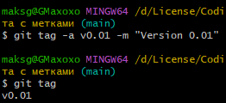

Рис. 9 – Создание аннотированной метки.

1. Создать легковесную ветку, указывающую на первый коммит в репозитории.



Рис. 10 – Создание легковесной ветки с указанием на первый коммит в репозитории.

Вывод: научился отменять сделанные изменения, работать с метками.